**Diseño y decisiones Futbol de Fantasía**

1. *Diagrama de clases*

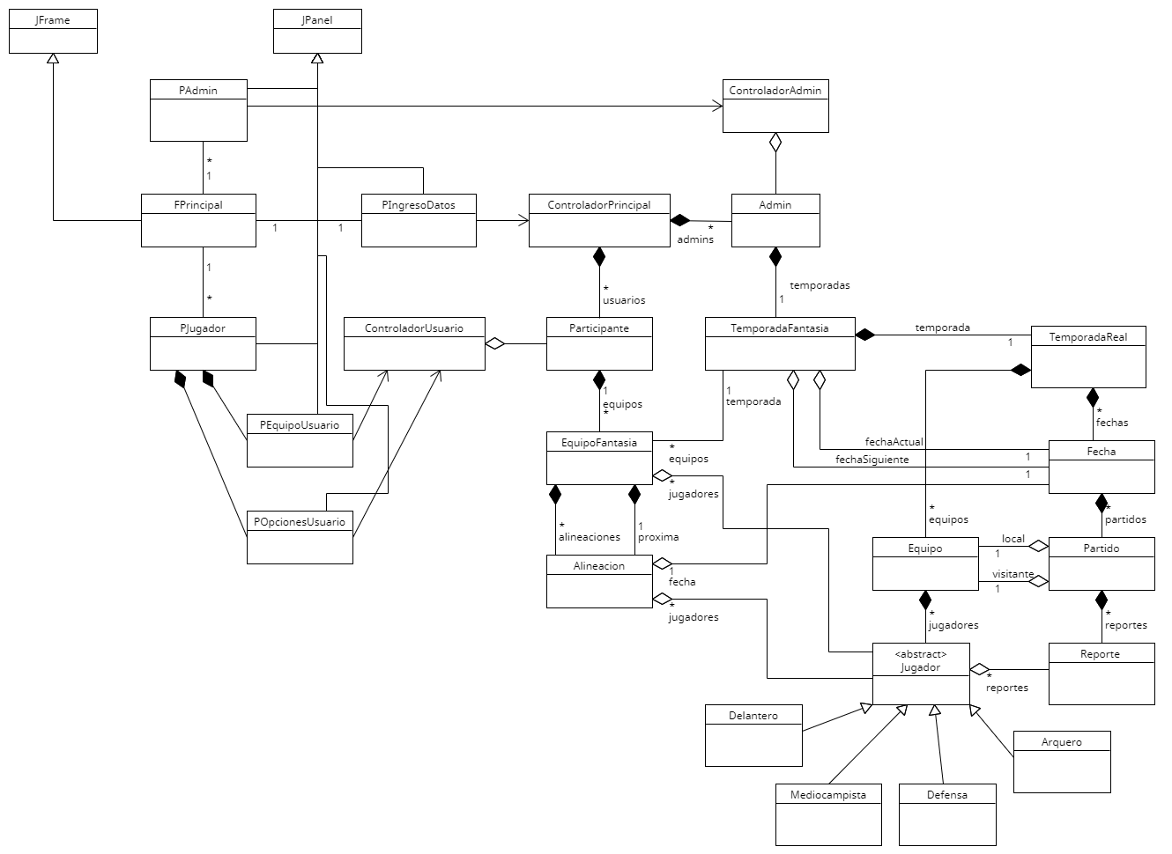En la esquina superior derecha se encuentran los elementos de la interfaz, conectados al modelo a través de 3 controladores.

1. *Diagrama de alto nivel completo*

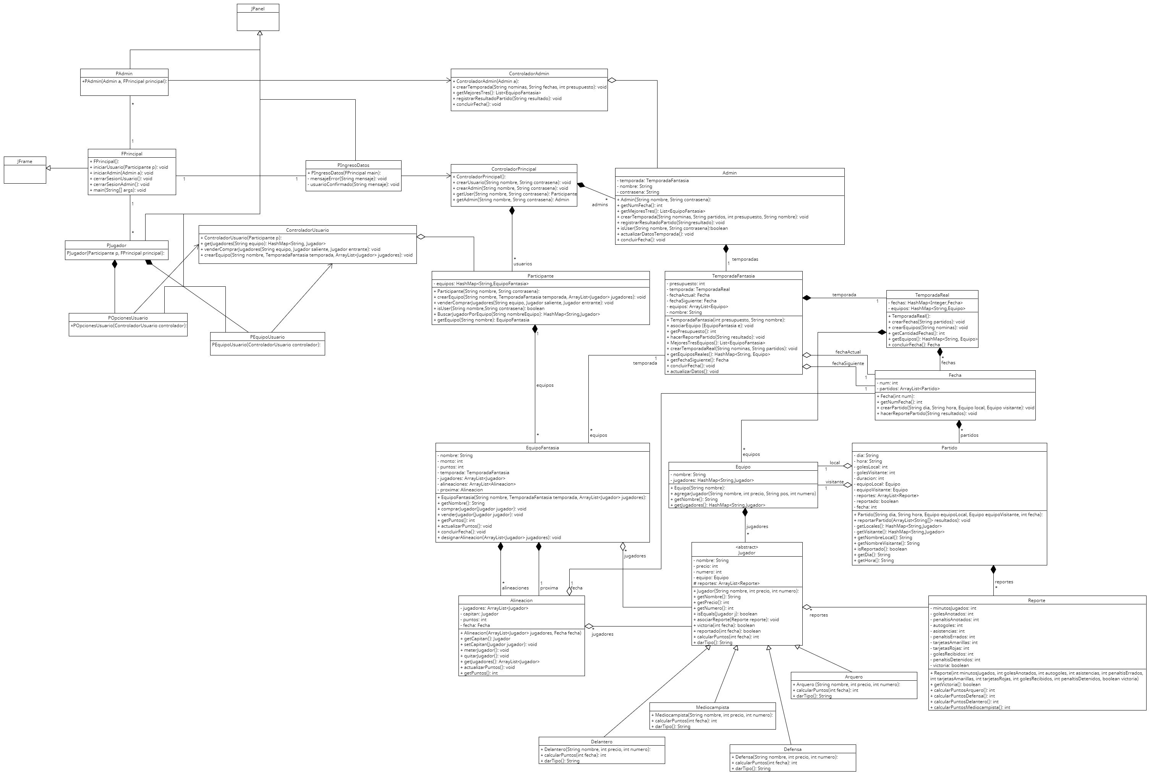*Adjunto también pdf de este diagrama por lo que pierde resolución al ser tan grande

1. *Diagrama de alto nivel interfaz*

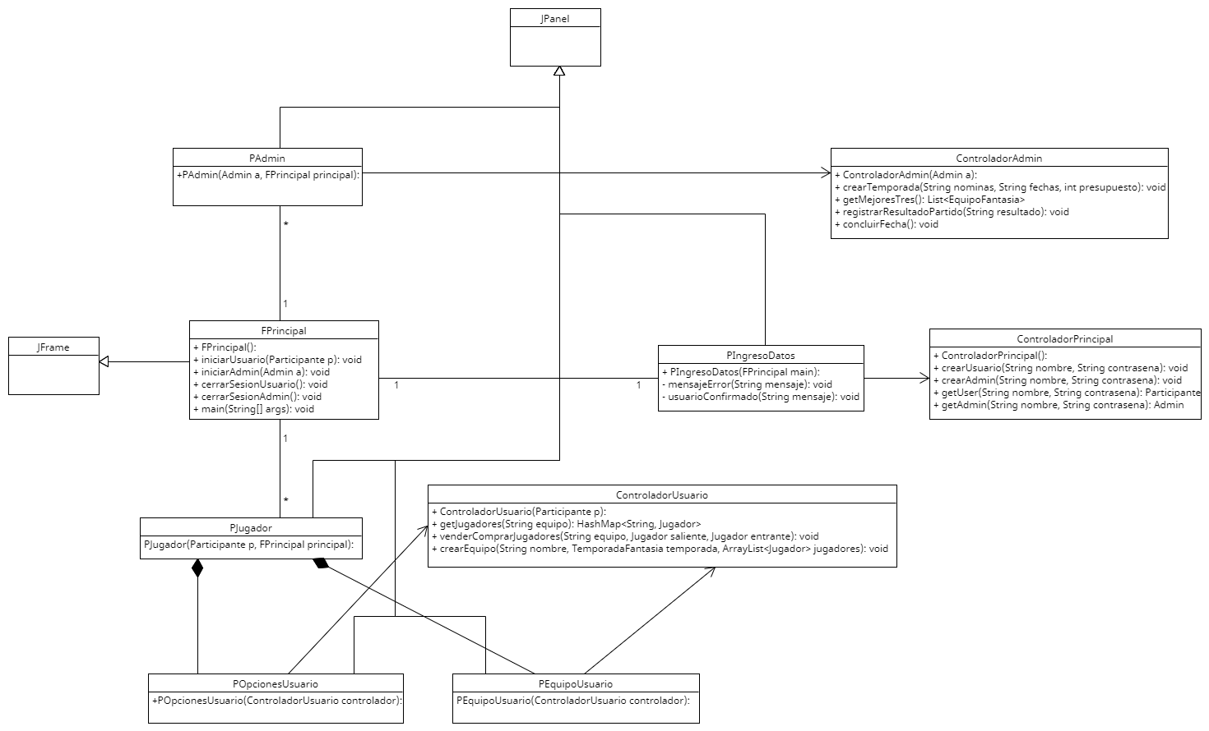

1. *Dibujos guía utilizados*

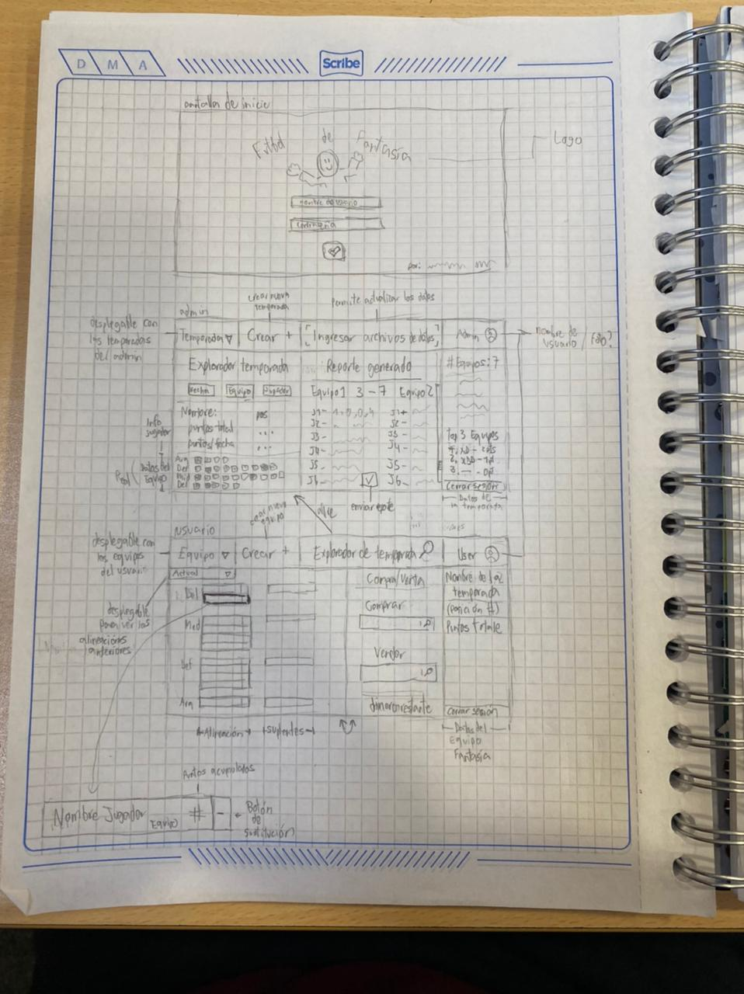Primera versión del diseño, luego modificada durante la implementación. Se mantuvo la idea de hacerlo basado en tres paneles, uno de inicio de sesión, uno de controles del administrador y otro del usuario. Los botones de estas fueron luego modificados mientras veíamos conveniente durante el proceso de desarrollo.

1. *Decisiones de diseño*

Decidimos desarrollar la interfaz gráfica sobre un JFrame principal y 3 objetos JPanel que se intercambian entre si dependiendo de quien es el usuario utilizando la aplicación. El primer JPanel, y el que empieza como predeterminado en la aplicación muestra las opciones de inicio de sesión de la aplicación. De esta se puede saltar a los otros dos paneles, los cuales muestran las opciones de usuario y de administrador. Desde estas dos se puede volver usando el botón de cerrar sesión. Ya dentro de estas se desarrollarán las acciones de cada de los dos tipos de usuario.

También decidimos implementar un patrón modelo-vista-controlador. Para implementar lo mencionado anteriormente, nosotros tuvimos que utilizar 3 controladores, uno para cada panel principal, el cual conectara con el modelo y nos diera la información requerida.

1. *Conclusiones*

En términos de la implementación de la interfaz, no logramos completarla por falta de tiempo. Logramos implementar la parte gráfica, lo cual fue nuestra prioridad durante el proceso, además de aplicar el patrón modelo vista controlador. No así, la aplicación no alcanzamos a hacerla funcionar mediante la interfaz.